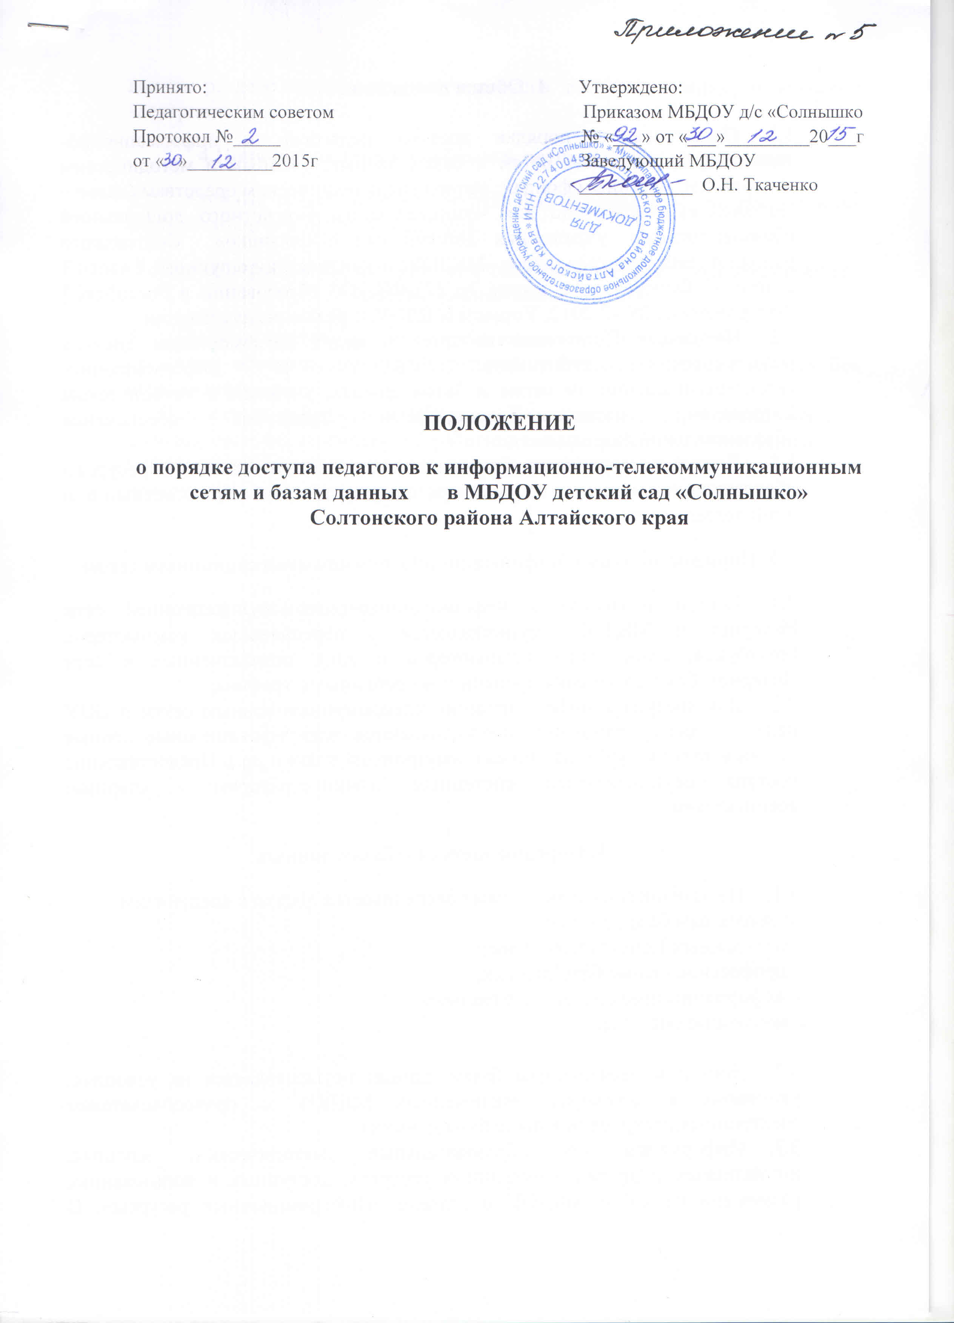

1. Общие положения

1.1. Положение о порядке доступа педагогов к информационно-телекоммуникационным сетям и базам данных, учебным и методическим материалам, музейным фондам, материально-техническим средствам (далее – Положение) разработано для муниципального бюджетного дошкольного образовательного учреждения детский сад «Солнышко» Солтонского района Алтайского края (далее –МБДОУ) в соответствии с пунктом 7 части 3 статьи 47 Федерального закона № 273-ФЗ «Об образовании в Российской Федерации» от 29.12.2012, Уставом МБДОУ, с целью регламентации.
1.2. Настоящее Положение вводится в целях регламентации доступа педагогических работников МБДОУ к информационно-телекоммуникационным сетям и базам данных, учебным и методическим материалам, материально-техническим средствам обеспечения образовательной деятельности.
1.3. Доступ педагогических работников к вышеперечисленным ресурсам обеспечивается в целях качественного осуществления образовательной и иной деятельности.
2. Порядок доступа к информационно-телекоммуникационным сетям
2.1. Доступ педагогов к информационно-телекоммуникационной сети Интернет в МБДОУ осуществляется с персональных компьютеров (ноутбуков, планшетных компьютеров и т.п.), подключенных к сети Интернет, без ограничения времени и потребленного трафика.
2.2. Для доступа к информационно-телекоммуникационным сетям в ДОУ педагогическому работнику предоставляются идентификационные данные (логин и пароль / учётная запись / электронный ключ и др.). Предоставление доступа осуществляется системным администратором / старшим воспитателем.
3. Порядок доступа к базам данных
3.1. Педагогическим работникам обеспечивается доступ к следующим электронным базам данных:
- база данных Консультант Плюс;
- профессиональные базы данных;
- информационные справочные системы;
- поисковые системы.

3.2. Доступ к электронным базам данных осуществляется на условиях, указанных в договорах, заключенных МБДОУ с правообладателем электронных ресурсов (внешние базы данных).
3.3. Информация об образовательных, методических, научных, нормативных и других электронных ресурсах, доступных к пользованию, размещена на сайте МБДОУ в разделе «Информационные ресурсы». В данном разделе описаны условия и порядок доступа к каждому отдельному электронному ресурсу.
4.Порядок доступа к учебным и методическим материалам
4.1 Учебные и методические материалы, размещаемые на официальном сайте, находятся в открытом доступе.
5. Порядок доступа к материально-техническим средствам обеспечения образовательной деятельности
5.1. Доступ педагогических работников к материально-техническим средствам обеспечения образовательной деятельности осуществляется без ограничения.
5.6.Накопители информации (CD-диски, флеш-накопители, карты памяти), используемые педагогическими работниками при работе с компьютерной информацией, предварительно должны быть проверены на отсутствие вредоносных компьютерных программ.

